Конспект
спортивного развлечения
в старшей группе
«Мы пожарные»

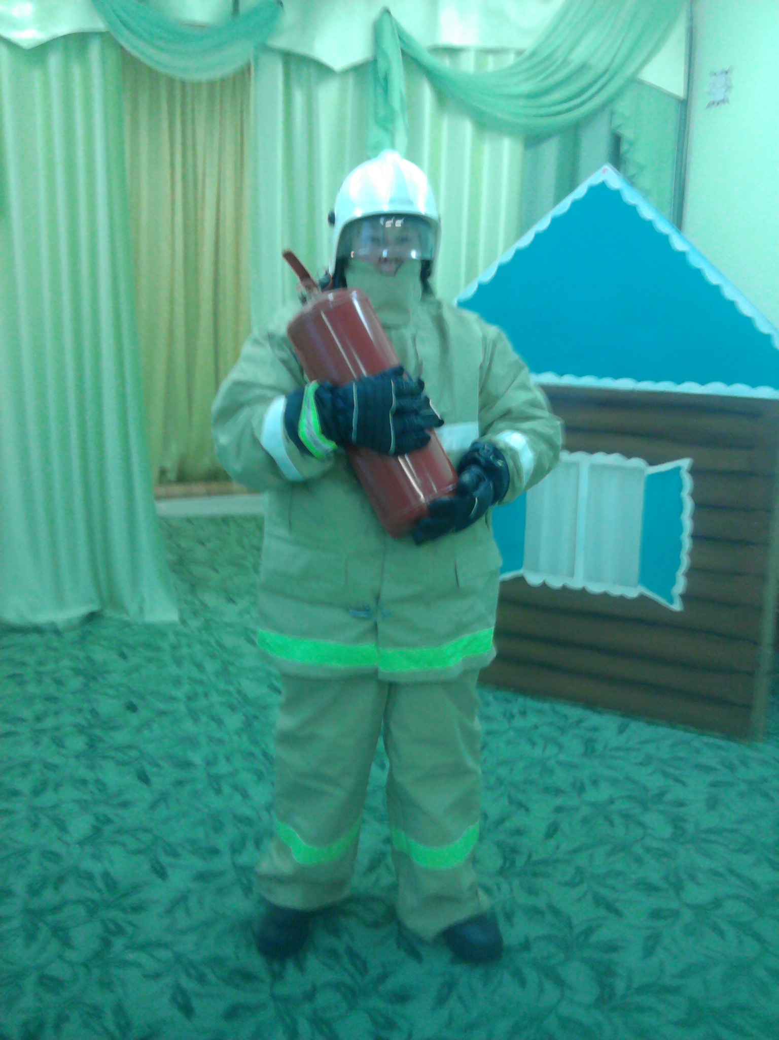
МБДОУ № 18 «Звёздочка» г. Воркута
Составила воспитатель: Чупрова А.А.
Цель развлечения: Закрепление знаний детей о вреде огня;
Способствовать формированию навыков правильного обращения с ним;
Воспитание интереса и уважения к работе пожарных;
Вызвать интерес к получению знаний в стихах, играх;
Методические приёмы: Игры, эстафеты, стихи.
Инвентарь: модули, кегли, игрушки, 2 мяча, ведра, стойки, мешочки, обручи, маты.
Команды входят под марш, во главе колонн капитаны команд.
Ведущий: Добрый день наши участники соревнований. Я рада вас приветствовать в нашем спортивном зале. Сегодня мы собрались в этом зале на спортивное развлечение «Пожарные на учениях». И собрались мы не случайно. Сегодня мы с вами поговорим об опасной профессии. Сейчас я вам прочту стихотворение, и вы я думаю, сразу догадаетесь, о какой профессии идёт речь.
Он борется смело с жестоким огнём
Блестящая каска надета на нём
Пожарный рукав, как оружье его
Убьёт он водой, врага своего
Работа опасна и очень трудна,
Достойна почёта и славы она!
(пожарные)
Ведущий: Сегодня в нашем зале встречаются две команды будущих пожарных. Это команда «Знамя» и команда «Искра» Поприветствуем их. Судить наши соревнования будет жюри. (Представляем жюри)
1 конкурс: «Приветствие команд»
Девиз команды «Знамя»: Люди помните о том, что нельзя шутить с огнём!
Девиз команды «Искра»: Дым увидел, не зевай и пожарных вызывай!
2 конкурс: Интеллектуальная викторина
(поочерёдно командам задаются вопросы, за каждый правильный ответ 1 балл)
Вопросы для детей:
1) От чего может возникнуть пожар?
2) Какие беды приносят пожары?
3) О чём нужно знать и помнить, чтобы не допустить пожара?
4) От чего люди страдают чаще при пожаре: от огня или дыма?
5) Чем можно потушить начавшийся пожар?
6) Кто тушит пожары?
7) По какому номеру телефона можно вызвать пожарных?
8) Почему работа пожарных нужна людям?
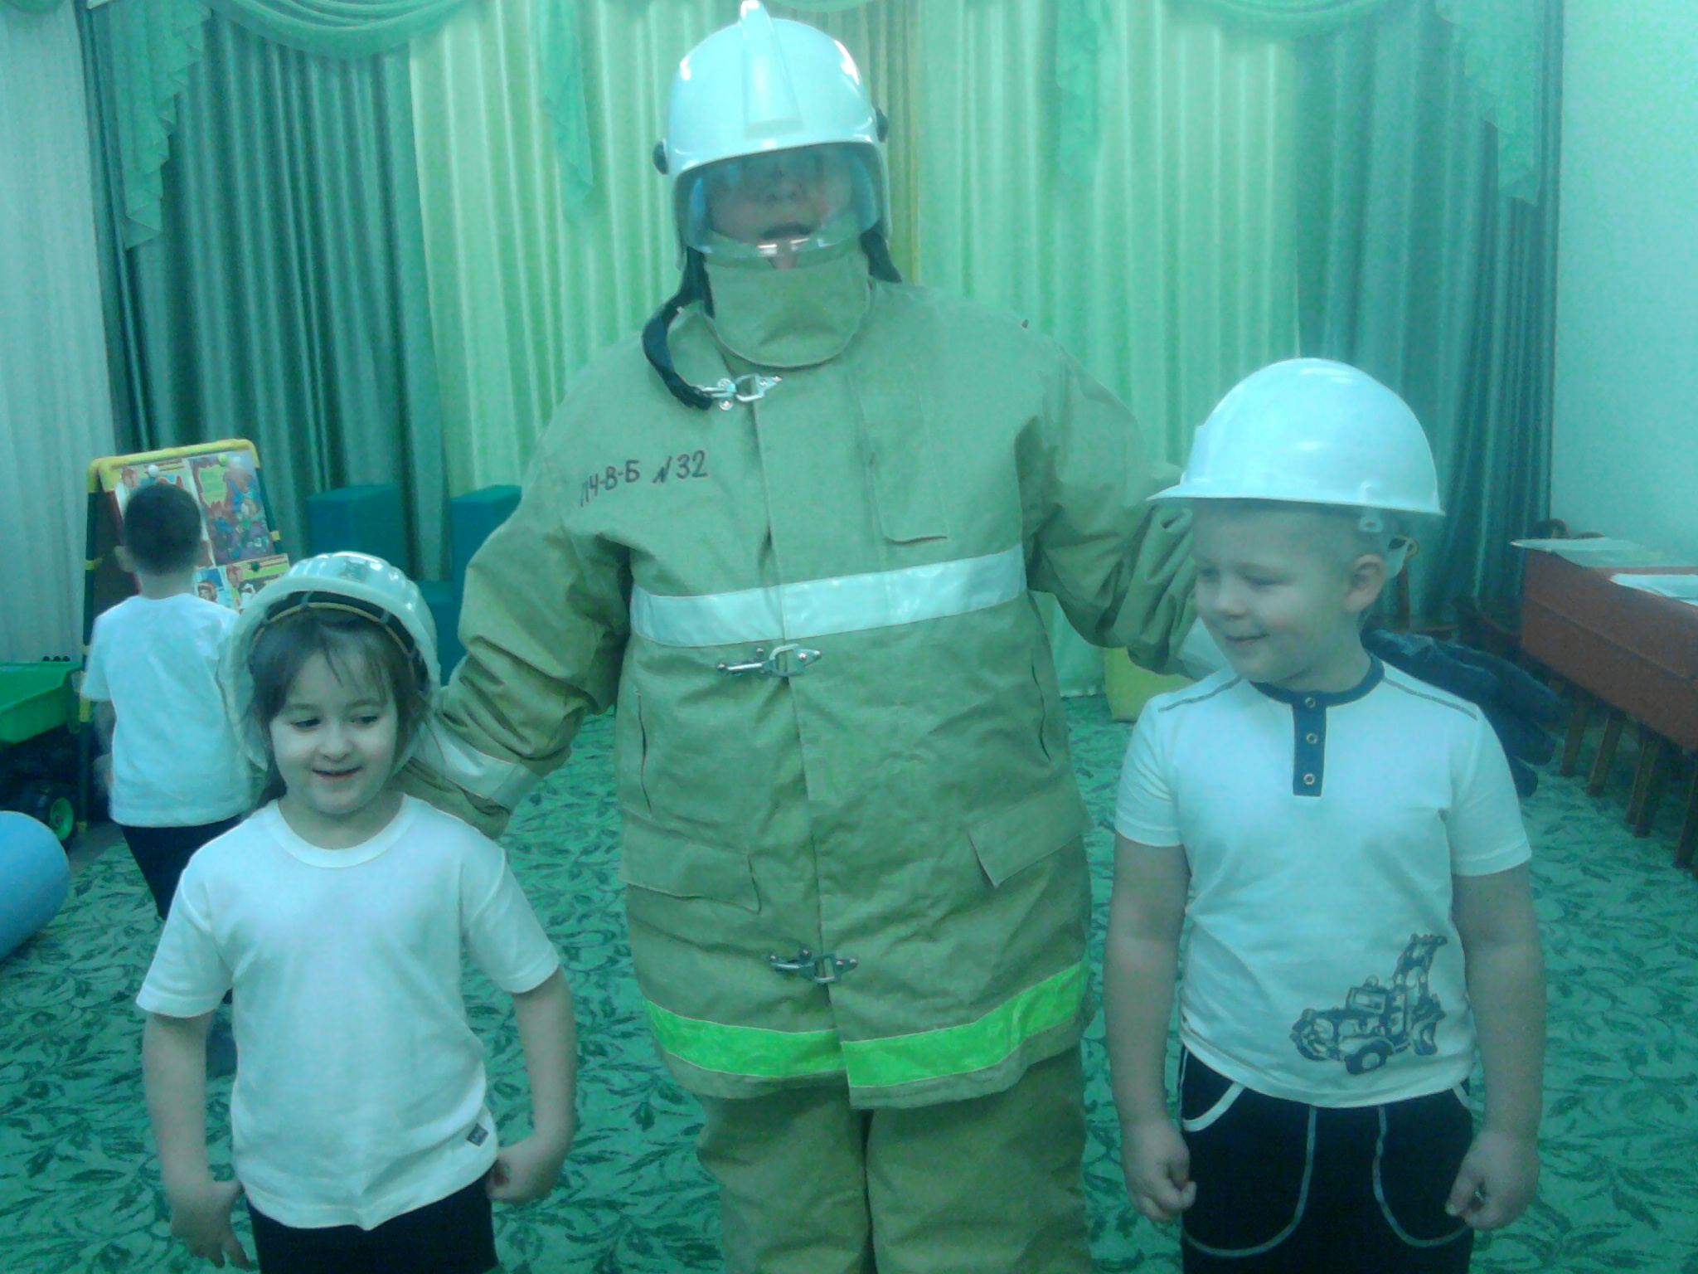

3 эстафета: « Спасаем людей и животных»
Перепрыгнуть на двух ногах через 3-5 последовательно положенных кирпичиков, затем пробежать змейкой между кеглей, добежать до стола, взять игрушку, вернуться бегом к команде, передать эстафету.
Ведущий: А сейчас ребята, наши болельщики прочтут стихи о правилах пожарной безопасности.
1-й ребёнок: Чтоб от огня нам страну охранять,
Надо нам правила чётко всем знать!
2-й ребёнок: Правило первое касается каждого
И на улице и в комнате
Вы о нём ребята помните!
Спички не тронь, в спичках огонь!
3-й ребёнок: Правило второе, легко запомнить можно
С электроприборами будьте осторожны!
4-й ребёнок: Правило третье помни всегда
И не случится с тобою беда
Топишь печь, за ней следи, никуда не уходи!
5-й ребёнок: За смелость, отвагу, за доблестный труд,
Героями люди пожарных зовут
6-й ребёнок: Они охраняют богатства страны
Такими людьми и гордимся все мы!

Эстафета № 4: Осторожно огонь «Горит дом» (нужно его тушить)
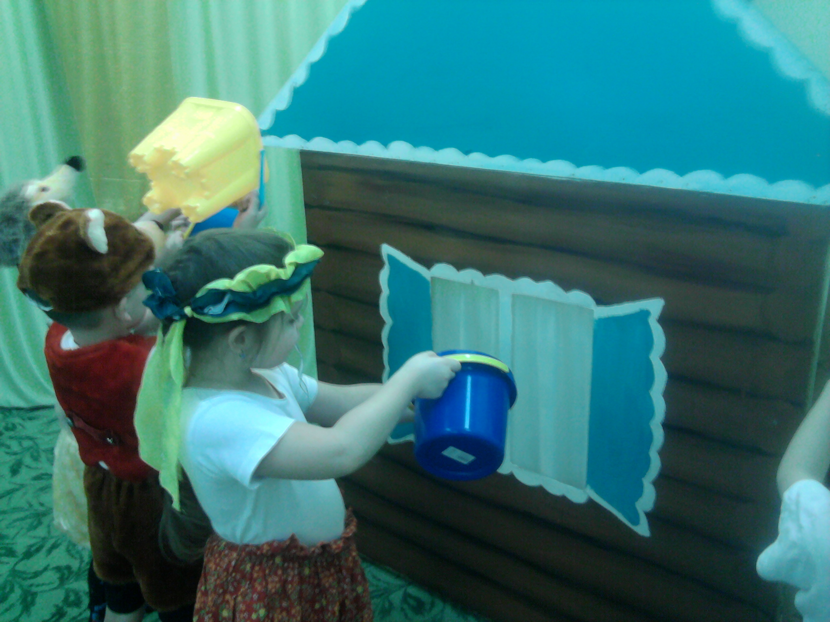
Дети, отбивая мяч продвигаются вперёд, кладут мяч возле кубика, берут ведро и «выливает в огонь»

Эстафета
№5: Метание мешочков в «костёр»
Задание №6: Ведущий: А теперь все встаём в круг и поиграем. Я посмотрю, знаете ли вы предметы, из-за которых может возникнуть пожар? Я начинаю фразу, а тот, кому я брошу мяч, должен её закончить и вернуть мяч.
- Где с огнём беспечны люди, Там взовьётся в небе шар, Там всегда грозить нам будет Злой…(пожар)
- Раз, два, три, четыре, У кого пожар …(в квартире)
- Дым столбом поднялся вдруг, Кто не выключил…(утюг)
- Красный отблеск побежал,
Кто со спичками (играл)
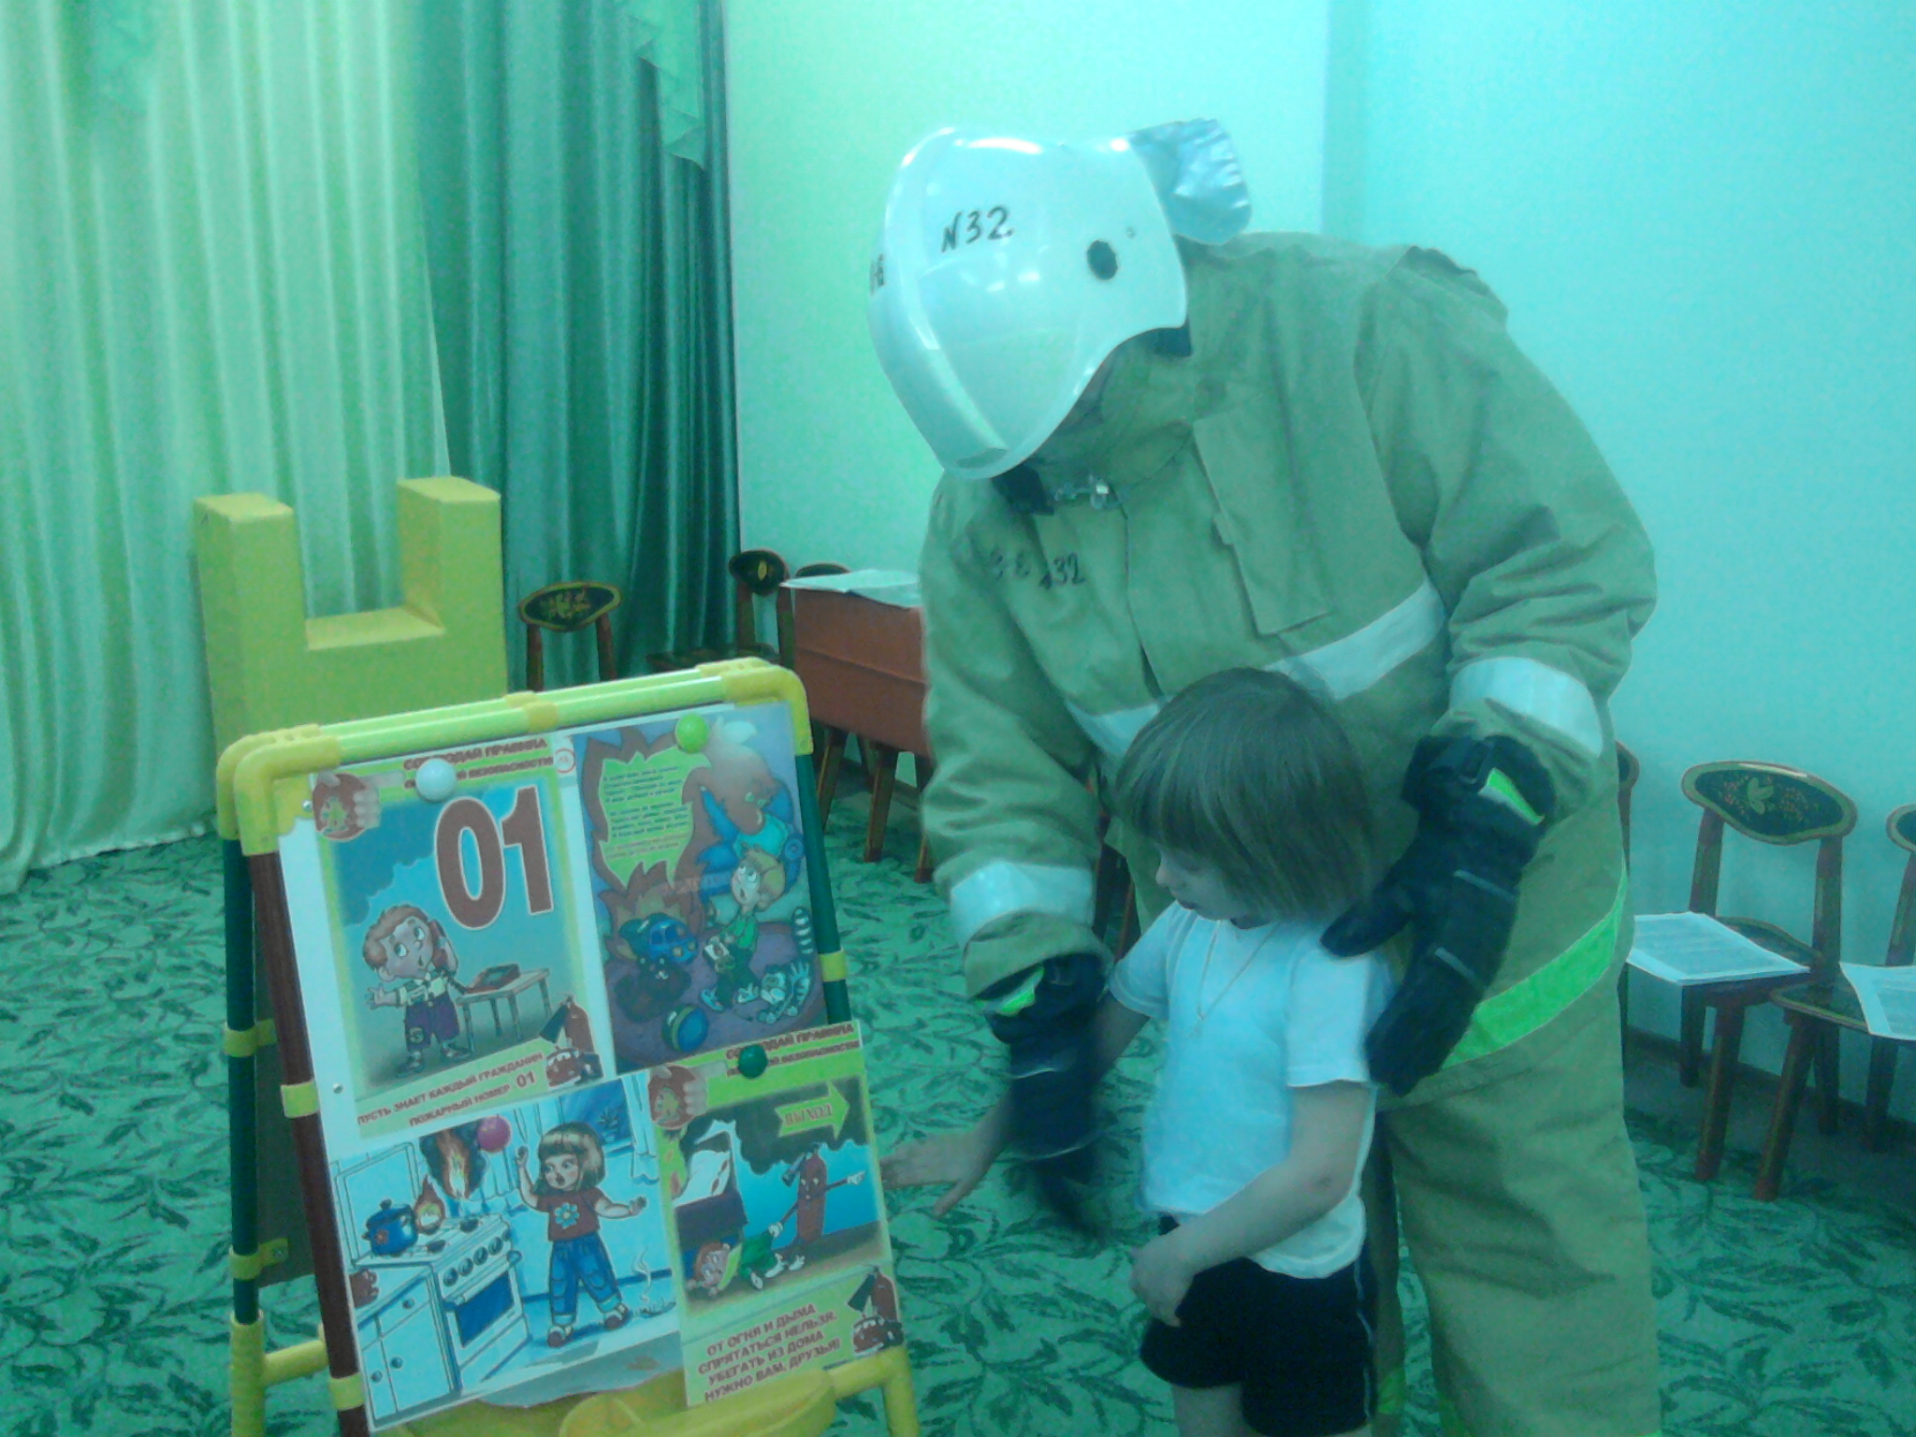

- Стол и шкаф сгорели разом Кто сушил бельё над (газом)
- Пламя прыгнуло в траву Кто у дома жёг(листву)
- Красный камешек не тронь, Он горячий как ...(огонь)
- Помни каждый гражданин Пожарный номер (01)
- Дым увидел, не зевай, И пожарных (вызывай)
Ведущий: Молодцы, и с этим заданием вы справились!
Эстафета №7: «Вызов пожарных»
(детям нужно перепрыгнуть с одного «острова» на другой. Затем пролезть в тоннель, подбежать к телефону и вызвать 01(крикнуть в телефон). Добежать обратно по прямой, передать эстафету.
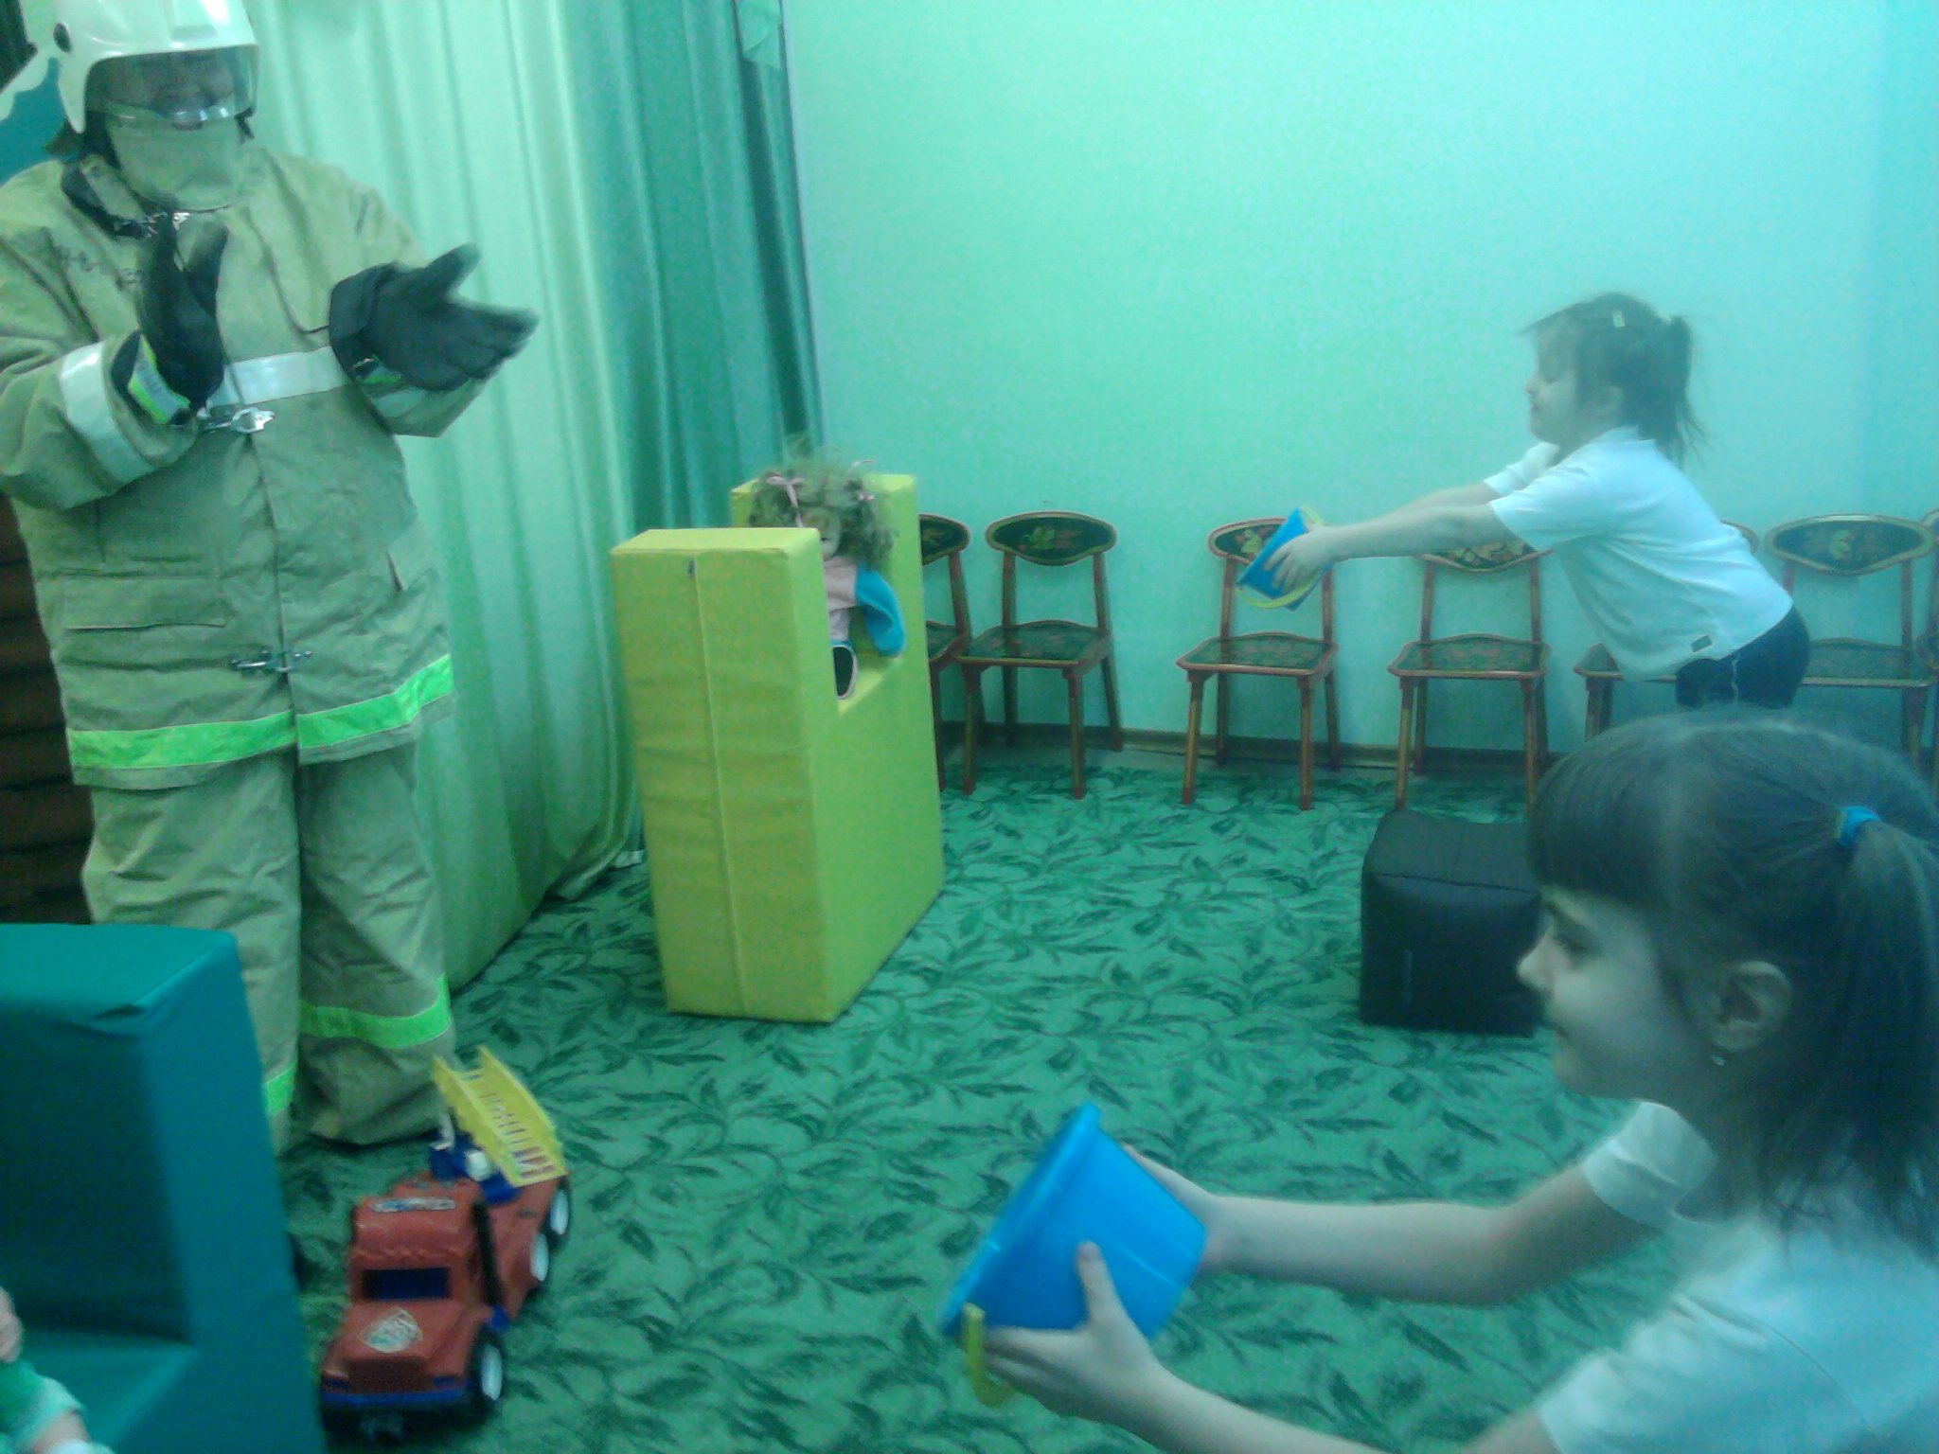

Эстафета №8: «Пожарные на учениях»
(детям нужно залезть на гимнастическую стенку, позвонить в колокольчик, спуститься, передать эстафету)
Ведущий: Молодцы ребята! Вы у нас ловкие, смелые, быстрые.
А сейчас предоставляется слово жюри.
Ведущий: Вот и закончились наши учения, объявляю всем благодарность.
Награждение команд.

